Министерство науки и высшего образования Российской Федерации

федеральное государственное бюджетное образовательное учреждение высшего образования

«Российский экономический университет имени Г.В. Плеханова»

Московский приборостроительный техникум

**ПРАКТИЧЕСКАЯ РАБОТА №5**

**«МДК 01.04 СИСТЕМНОЕ ПРОГРАММИРОВАНИЕ»**

**Специальность: «09.02.07 Информационные системы и программирование*»***

Квалификация: программист

**Тема: Работа с протоколом I2C**

|  |  |  |
| --- | --- | --- |
| Проверил преподаватель: | Выполнил: | Выполнил: |
| Чернышев И.В. ________ | Студент группы П50-4-21 | Студент группы П50-1-18 |
| «___» ________ 2023 год | ____________ Игошев Р.В. | ______________И.И. Иванов |
| «___» _________2023 год | | «___» _________2020 год | |

Москва 2023

Цель работы: Соединить две Arduino по протоколу I2C. К master'у подключить потенциометр и пьезоэлемент, к slave'у подключить светодиод.

Ссылка на тинкеркад:

<https://www.tinkercad.com/things/fhvC8XNE1Qy-pw6?sharecode=RRcqkRErf6imj24mg7iPEZKzd0rThFPeGuF1H634Iqw>

Начать следует с создания макета. Здесь нам нужно соединить два устройства и подключить элементы на плате.

Выглядеть макет будет следующим образом:

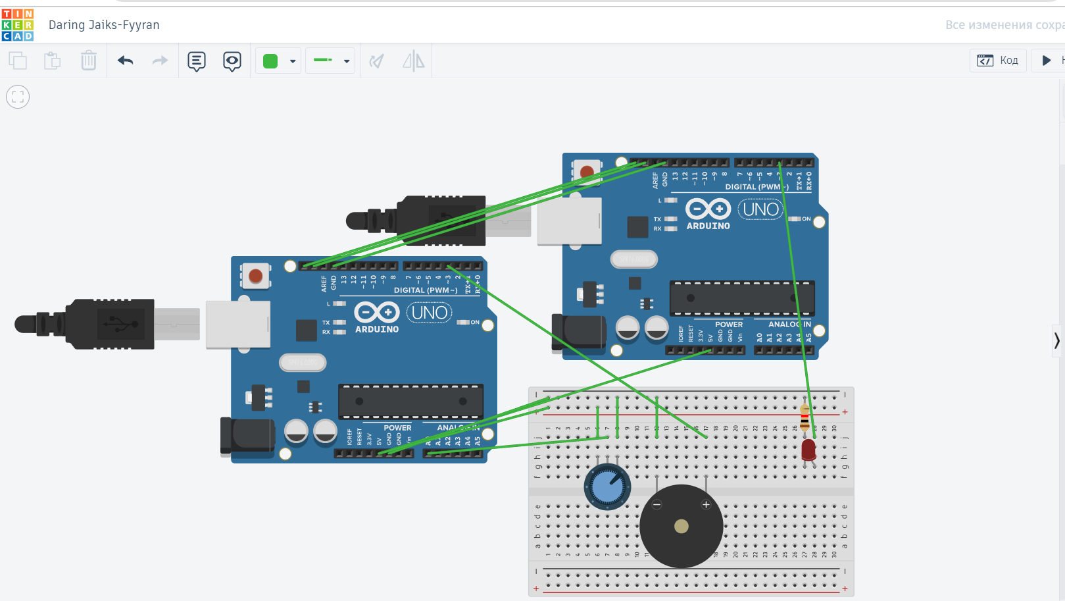

Рисунок 1 – Скриншот из Tinkercad

Снизу же видно код, в котором описана логика.

Логика мастера:

#include <Wire.h>

//Eto master

bool a = false;

void setup() {

Serial.begin(9600);

Wire.begin();

pinMode(3, OUTPUT);

pinMode(A0, INPUT);

}

void loop() {

unsigned long startTime;

int potentiometerValue = analogRead(A0);

int brightness = potentiometerValue/4;

Wire.beginTransmission(1);

Wire.write(brightness);

Wire.endTransmission();

if (brightness > 0 && !a) {

startTime = millis();

a = true;

}

if (millis() - startTime >= 5000) {

tone(3, 100);

}

}

Логика ведомого:

//Eto slave

#include <Wire.h>

int briht =0;

void setup() {

Wire.begin(1);

pinMode(3, OUTPUT);

Wire.onReceive(receive);

}

void loop() {

}

void receive(int byteCount){

if(Wire.available()){

briht = Wire.read();

analogWrite(3, briht);

}

}

Вывод: Соединить две Arduino по протоколу I2C. К master'у подключить потенциометр и пьезоэлемент, к slave'у подключить светодиод.